Проект по экологии в старшей группе «Загадочный и удивительный мир осенней природы».

Цель проекта: Формировать у детей представление об окружающем мире. Развивать познавательный интерес к природе. Формировать экологическую культуру детей, экологически грамотного взаимодействия с окружающей природой. Сформировать обобщенное представление о лесе и его обитателях.
Задачи: Формировать представление о многообразии в природе. Расширить представление и закрепить у детей знания о явлениях в живой и неживой природе. Расширить умение устанавливать причинно – следственные связи, высказывать свои суждения, доказывать свою точку зрения. Познакомить с творчеством великих художников и их картинами. Способствовать актуализации познавательной и речевой деятельности детей, стимулировать познавательную активность и логическое мышление детей с помощью экспериментальной деятельности.
Вид проекта: Познавательно – исследовательский, краткосрочный.
Участники проекта: дети с ОВЗ (возраст детей 5 – 6 лет).
Время реализации проекта: сентябрь
Дети уже научились отмечать смену времен года, видят многообразие цветов и называют отличительные и характерные признаки сезонных изменений, поэтому мы не ставим своей задачей знакомить детей с таким временем года как осень. Нашей задачей, мы считаем, воспитание бережного отношения к природе, через наблюдения, творческую, трудовую деятельность, ребенок обучается видеть красоту, а вместе с этим учится ценить и беречь природу, лес.
Этапы работы над проектом:
- Этап – подготовительный;
- Сбор информации, литературы и дополнительных материалов, изготовление ширмы для постановки кукольного театра, изготовление атрибутов необходимых для постановки спектакля, разработка анкет – опросников для родителей, с целью выявления интересов детей и родителей.
- Информирование родителей о предстоящем проекте.
- Подбор методической, справочной и художественной литературы, пословиц и поговорок связанных с героями сказок, разработка дидактических игр.
- Разработка конспектов занятий, подготовка детей к проведению этих занятий.
- Перспективное планирование работы (план мероприятий с детьми и родителями в реализации проекта):
- Провести цикл занятий НОД по выбранным произведениям:
1. Конспект занятия «Путешествие в осенний лес»
Задачи: расширить и закрепить знание детей об осенних явлениях в живой и неживой природе. Развивать умение устанавливать причинно – следственные связи, высказывать свои суждения, доказывать свою точку зрения. Воспитывать эстетические чувства, интерес к природным явлениям.
2. Конспект непосредственно образовательной деятельности по теме: «Осень» в средней группе.
Задачи: совершенствовать у детей умение внимательно слушать, отвечать на вопросы, формировать логическое мышление дошкольника, развивать познавательный интерес у детей, внимание, память, наблюдательность. Воспитывать у детей бережное отношение к природе, способствовать формированию доброго и заботливого отношения к животным и птицам, воспитывать интерес и любознательность.

- Конспект непосредственно образовательной деятельности по теме: «Осень», «Осенние забавы на прогулке»
Цель: закрепить ранее полученные знания о сезонных изменениях.
Задачи: упражнять детей в ходьбе и беге в разном темпе. Упражнять в прыжках, развивать ловкость, быстроту реакции, внимание, координацию движения, воспитывать доброжелательное отношение между детьми.
- Экологический досуг: «На помощь лесу мы спешим!»
Цель: формирование экологической культуры детей. Воспитывать у детей любовь и бережное отношение к природе. Формировать правила экологически грамотного взаимодействия с окружающей средой.
Задачи: повторить правила поведения в лесу. Развивать чувство ответственности за природу, чувство дружбы и взаимопомощи, бережное отношение к природе.
- Совместная и самостоятельная деятельность детей
1 .Наблюдение на участке за силой ветра и листопадом, обсуждение и собирание опавшей листвы для предстоящих поделок.
2. Изготовление поделок из бросового материала с использованием опавшей листвы.
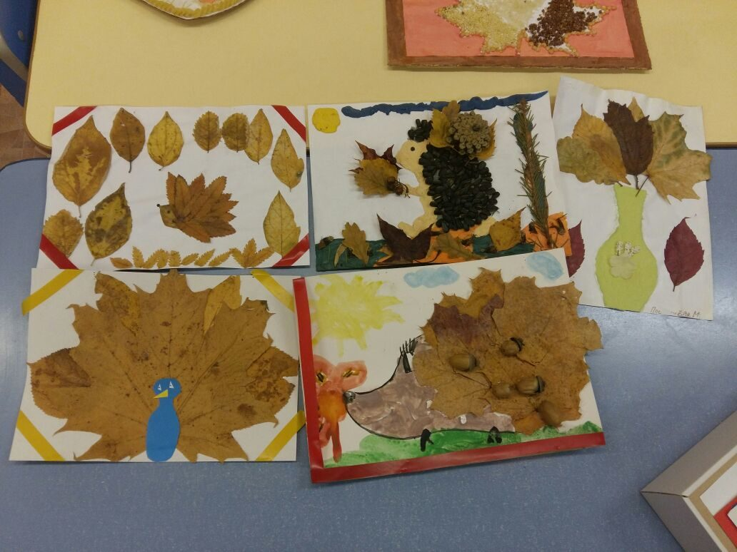
- Совместная деятельность детей и родителей: изготовление поделок «Дары осени
Содержание работы с детьми:
- Беседы «Осень золотая, что нм принесла?», «Что растет на огороде?».
- Самостоятельная работа по наблюдению за сезонными изменениями (во время прогулки).
- Рассматривание иллюстраций и репродукций художников.
- Дидактические игры направленные на закрепление знаний о сезонных изменениях, растениях, грибах, овощах, фруктах: «Грибы», «Третий лишний», «Четыре сезона», «Кто и как готовится к зиме?» и др.
- Подготовка альбомов «Грибы», «Насекомые», «Овощи», «Фрукты», «Птицы домашние, зимующие и перелетные», и др. тематические альбомы.
- Наблюдения на участке за птицами, опадающей листвой, силой ветра, облаками, и т.д, с целью определить взаимосвязь влияния явлений друг на друга.

- Содержание работы с родителями:
- Опрос – анкетирование «Экологическое воспитание в семье».
- Помощь в оформлении книжного уголка.
- Консультация родителей на темы: «Воспитание любви к природе », «Почему так важно читать стихи ребенку».
- Совместная деятельность родителей и детей в изготовлении поделок «Дары осени».
- Подведение итогов по проделанной работе.
- Презентация проекта.

Предполагаемый результат:
- В процессе работы дети обучаются не только внимательно слушать стихи , но и активно участвовать в обсуждении произведения;
- Узнают и называют прочитанные произведения, делают выводы исходя из текста прочитанного произведения.
- Обучиться эмоционально правильно реагировать на прочитанное произведение;
- Обучаются внимательно наблюдать и отмечать сезонные изменения;
- Детям становятся понятны понятия ранняя, золотая, поздняя осень, воспитатель, введя в активный словарь детей данные понятия обучает использовать их в повседневной жизни.
- Дети обучаются отображать свое настроение и настроение автора после прочитанного произведения, к на бумаге, так и активно участвовать в обсуждении.
- У детей увеличивается словарный запас.

